运动会的旗帜数量

摘要

本文基于第19届亚运会在杭州的成功举办，旨在为赛前奖牌和旗帜的订购提供科学依据。杭州亚运会设有40个竞赛大项，包括31个奥运项目和9个非奥运项目，并在保持大项数量不变的前提下，新增了电子竞技和霹雳舞两个竞赛项目。竞技规模涉及61个分项和481个小项，总计产生482块金牌。

为避免尴尬和金钱浪费，组委会需要确定适当的奖牌和旗帜数量，以确保所有颁奖仪式的需求得到满足。为此，我们提出了一种数学建模方法，结合田径赛事各竞赛项目的参与队伍、颁奖仪式数量以及历史颁奖数据等因素，建立了奖牌和旗帜需求的预测模型。通过模型的运算，组委会可以精准计算每个项目所需奖牌和旗帜的数量，实现合理订购，既满足实际需求又避免不必要的开支。

**针对问题一:** 查询亚运会的规模和仪式，考虑颁奖仪式可能需要的旗帜，设定出所有要准备旗帜的种类。

**针对问题二:** 通过查阅赛事安排，各个时间段的颁奖项目，在日程不冲突的情况下尽可能地循环利用旗帜。确保在面对任何可能的比赛结果都起码能提供所需要的旗帜。

**针对问题三:** 采用最奢侈的做法，即只用新的旗帜，每天的主办方国旗和亚运会会旗也及时换新。

**针对问题四:** 根据往届各参赛队获得的奖牌占比预测今年可能获得的奖牌占比建立模型,采用线性回归模型进行预测，得到预测2023年各个参赛队伍获得奖牌占比，从而求解出每种旗帜的最佳数量。

**关键词: 线性回归 归一化处理 正项化处理 matlab绘图**

# 问题综述

## 问题背景

第19届亚运会于2023年9月23日至10月8日在我国杭州成功举办。杭州亚运会竞赛项目设置为：40个大项，61个分项，481个小项。40个竞赛大项包括31个奥运项目和9个非奥运项目，同时，在保持40个大项目不变的前提下，增设[电子竞技](https://baike.baidu.com/item/%E7%94%B5%E5%AD%90%E7%AB%9E%E6%8A%80/190403?fromModule=lemma_inlink)、[霹雳舞](https://baike.baidu.com/item/%E9%9C%B9%E9%9B%B3%E8%88%9E/21431?fromModule=lemma_inlink)两个竞赛项目 。杭州亚运会诞生了482块金牌。

如何为颁奖仪式提前订购奖牌和旗帜，以确保每个获奖者都能在颁奖时得到应有的荣誉，同时又要避免浪费金钱，避免订购过多不会被使用的奖牌和旗帜。这涉及到对各个竞技项目的预期获奖者数量的合理估计，以及对每个奖项所需奖牌和旗帜的数量的精准计算。组委会需要权衡各方面的因素，以确保颁奖仪式的顺利进行，同时最大限度地控制预算。这个问题的解决将有助于提高赛事的整体运营效率和资源利用率。

## 问题提出

以2023杭州亚运会某一比赛项目为例(参加该比赛项目的队伍不少于7个，如足球比赛)，仅仅考虑使用的旗帜。建立你们的模型解决以下问题。

1. 问题1: 你选择的比赛项目可能需要什么旗帜？
2. 问题2: 比赛项目需要的每种旗帜的最小数量是多少？
3. 问题3: 比赛项目需要的每种旗帜的最大数量是多少？
4. 问题4: 你选择的比赛项目每种旗帜的最佳数量是多少？

## 资料收集

针对问题要求，我查询了2023年杭州亚运会的赛程及颁奖安排以及历届亚运会田径项目的奖牌榜单,并将查询到的数据统一规整到文件“亚运会奖牌数据.xlsx”中，其中每个sheet的详细说明如下:

* Sheet“2023田径赛程安排”: 该表记录了2023年亚运会田径赛程安排。
* Sheet“2023田径项目颁奖数据”: 该表记录了2023年亚运会田径项目颁奖仪式的时间，以及获奖队伍（建模过程中只用到时间数据）。
* Sheet“2018”，“2014”，...，“1954”，“1951”: 这18个sheet记录了1951到2018年间一共18届亚运会田径赛事项目的奖牌榜。

# 模型假设与符号说明

## 模型基本假设

1. 假设建模所在的时间段为杭州亚运会赛事日程安排公布之后，正式比赛项目开始之前，即不能对2023年亚运会上各个队伍比赛的成绩进行参考。
2. 在亚洲运动会，通常规定同一国家的代表队在一个项目中包揽冠亚季军是不允许的。这是为了确保比赛的公正性、竞争性和多样性。体育赛事的目标之一是促进各国之间的友谊、文化交流和竞技水平的提高，而同一国家包揽冠亚季军可能违背这些原则。因此假设同一个参赛地区或国家在同一个项目中不能包揽前三名。
3. 假设所有项目不会出现因成绩并列而产生的额外奖牌，即每个项目最多产生3枚奖牌，颁奖仪式中升起三面旗帜。
4. 颁奖仪式中除主办方外只有获得奖牌的队伍才有资格升起其所代表的国家或地区的旗帜。
5. 尽管[塔利班](https://zh.wikipedia.org/wiki/%E5%A1%94%E5%88%A9%E7%8F%AD)于2021年8月接管阿富汗，并在之后禁止阿富汗女性参与体育运动，阿富汗仍旧以[阿富汗伊斯兰共和国](https://zh.wikipedia.org/wiki/%E9%98%BF%E5%AF%8C%E6%B1%97%E4%BC%8A%E6%96%AF%E5%85%B0%E5%85%B1%E5%92%8C%E5%9B%BD)名义与旗帜参与该届亚运，代表团内有17名女选手。为了简化模型，假设这17名女选手代表阿富汗参赛。
6. 朝鲜被[世界反兴奋剂组织](https://zh.wikipedia.org/wiki/%E4%B8%96%E7%95%8C%E5%8F%8D%E5%85%B4%E5%A5%8B%E5%89%82%E7%BB%84%E7%BB%87)制裁，禁止展示其国旗，但杭州亚运会上亚奥理事会仍允许其展示国旗。虽然模型设定的时间段下无法断定朝鲜是否能在亚运会上展示国旗，但为了简化模型，仍然假设朝鲜队伍如果获得奖牌同样能够展示国旗。
7. 假设旗帜在使用后可能产生磨损，在不损坏的情况下可以在不同颁奖时间段可以循环利用。
8. 每个项目颁奖仪式与决赛在同一天，且为了防止时间冲突，同一面旗帜不能安排在同一天展示多次。

# 数据预处理

## 文件“亚运会奖牌数据.xlsx”数据处理

数据预处理，将收集到的往届亚运会奖牌榜在excel中处理成matlab可以正确识别的格式：删除超链接，清空前后字符串。

### 统一命名

中文改英文，去后缀的国家简称。通过excel的查找替换功能实现。

### 参赛队伍排序

为2023年共45个国家或地区的参赛队伍排序编号1~45，按以下次序编号：

*阿富汗 巴林 孟加拉国 不丹 文莱 柬埔寨 中国 中国香港 中国澳门 印度 印度尼西亚 伊朗 伊拉克 日本 约旦 哈萨克斯坦 朝鲜 韩国 科威特 吉尔吉斯斯坦 老挝 黎巴嫩 马来西亚 马尔代夫 蒙古 缅甸 尼泊尔 阿曼 巴基斯坦 巴勒斯坦 菲律宾 卡塔尔 沙特阿拉伯 新加坡 斯里兰卡 叙利亚 中国台北 塔吉克斯坦 泰国 东帝汶 土库曼斯坦 阿拉伯联合酋长国 乌兹别克斯坦 越南 也门*

### 指标选取

用matlab编写程序，从“亚运会奖牌数据.xlsx”文件的Sheet“2018”，“2014”，...，“1954”，“1951”中提取B列国家或地区名称和F列获得奖牌总计数据。

# 问题一求解

## 问题分析

问题一要求回答选择的比赛项目可能需要什么旗帜，我选择的赛事项目为田径。通过查阅资料，对田径赛事可能需要的旗帜进行分析。

田径比赛颁奖仪式可能需要的旗帜主要是对获得冠军、亚军或季军队伍所代表国家或地区的旗帜，这三面国旗一般在颁奖仪式的背景下被升起，以表彰获奖运动员的成就，并展示各国在比赛中的优异表现。

金牌旗：代表获得该项目第一名的国家，即金牌得主的国家。

银牌旗：代表获得该项目第二名的国家，即银牌得主的国家。

铜牌旗：代表获得该项目第三名的国家，即铜牌得主的国家。

因此需要以下准备以下所有45支参赛队伍所代表的国家或地区的旗帜：

*阿富汗 巴林 孟加拉国 不丹 文莱 柬埔寨 中国 中国香港 中国澳门 印度 印度尼西亚 伊朗 伊拉克 日本 约旦 哈萨克斯坦 朝鲜 韩国 科威特 吉尔吉斯斯坦 老挝 黎巴嫩 马来西亚 马尔代夫 蒙古 缅甸 尼泊尔 阿曼 巴基斯坦 巴勒斯坦 菲律宾 卡塔尔 沙特阿拉伯 新加坡 斯里兰卡 叙利亚 中国台北 塔吉克斯坦 泰国 东帝汶 土库曼斯坦 阿拉伯联合酋长国 乌兹别克斯坦 越南 也门*

此外，根据组织方的安排，亚洲运动会的田径项目颁奖仪式上可能还会升起其他几面旗帜如：

*亚运会会旗*

*主办方国旗*

# 问题二求解

## 问题二求解思路

通过查阅赛事安排，各个时间段的颁奖项目。本题需要求比赛项目需要的每种旗帜的最小数量，即在日程不冲突的情况下尽可能地循环利用旗帜。为了防止颁奖时旗帜不够的尴尬情况，必须确保在面对任何可能的比赛结果都尽可能提供所需要的旗帜。

## 项目颁奖时间流程

2023年9月29日：

田径 - 男子20公里竞走

田径 - 女子20公里竞走

田径 - 女子链球

田径 - 女子10000米

田径 - 女子铅球

2023年9月30日：

田径 - 男子链球

田径 - 男子400米

田径 - 女子400米

田径 - 男子10000米

田径 - 男子撑竿跳高

田径 - 女子100米

田径 - 男子100米

2023年10月1日：

田径 - 男子3000米障碍赛

田径 - 男子铅球

田径 - 女子1500米

田径 - 男子1500米

田径 - 女子七项全能

田径 - 男子跳远

田径 - 女子铁饼

田径 - 女子100米栏

2023年10月2日：

田径 - 女子3000米障碍赛

田径 - 男子200米

田径 - 女子200米

田径 - 男子110米栏

田径 - 混合4x400米接力

田径 - 男子铁饼

田径 - 女子跳远

田径 - 女子撑竿跳高

2023年10月3日：

田径 - 女子400米栏

田径 - 男子400米栏

田径 - 女子5000米

田径 - 男子三级跳远

田径 - 男子800米

田径 - 男子十项全能

田径 - 女子跳高

田径 - 女子标枪

田径 - 女子4x100米接力

田径 - 男子4x100米接力

2023年10月4日：

田径 - 混合35公里竞走团体

田径 - 女子800米

田径 - 男子5000米

田径 - 女子三级跳远

田径 - 女子4x400米接力

田径 - 男子4x400米接力

田径 - 男子标枪

田径 - 男子跳高

2023年10月5日：

田径 - 男子马拉松

田径 - 女子马拉松

## 分析最少准备旗帜数

从以上决赛赛程安排可以发现10月3日内需要举办的颁奖仪式最多，为10场。

每场项目产生冠亚季军共三名，即需要三面旗帜。每个国家在同一个项目中最多同时获取两枚奖牌。

因此一个参赛国家的旗帜在10月3日可能因获奖而展示从最大次数为10*2=20次。

通过分析可得，在所有往届亚运会赛事中，2023年各个队伍可能的比赛表现与其在近几届赛事中的表现关系更加密切，于是此处对这45个队伍在近5届亚运会赛事上的表现进行分析。

为了使在旗帜上的花费极小化，这里需要对所有参赛队伍筛选分组，并为每个组的队伍设定最少保障旗帜数量。

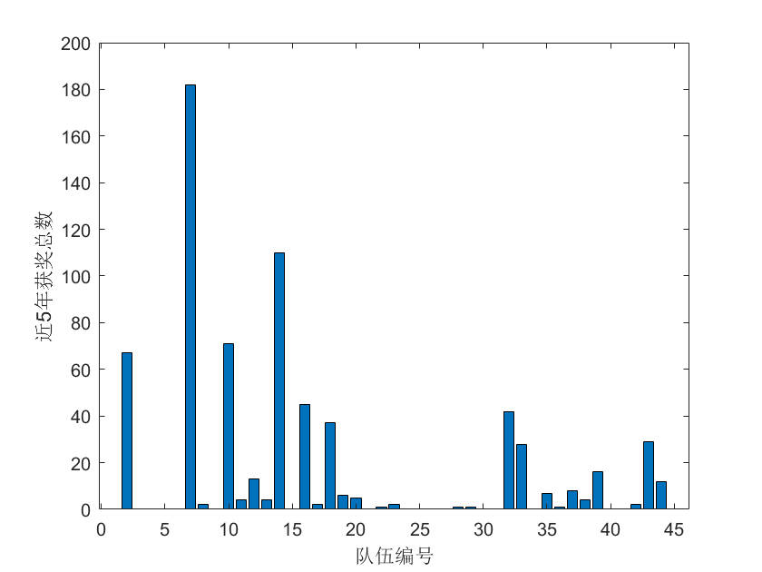

利用matlab统计近5届各个队伍获得奖牌总数,以获奖数对这45个队伍进行分组:

* A组（获奖数<=10）
* B组(10<获奖数<=50)
* C组(获奖数>50)

并分别对A组，B组，C组进行编号（用1，2，3编号）。

由之前的观察得，颁奖日程里一天内最多有10个项目进行颁奖，一个队伍在当天升旗次数最大为20。所以设定A组的最少保障旗帜数量为10面，B组的最少保障旗帜数量为15面，C组的最少保障旗帜的数量为20面。

此处为了最小化旗帜数量，不计旗帜的磨损而一直循环利用。

因此主办方旗帜和亚运会会旗最少各需准备一面。

为各国准备旗帜数量为以下柱状图（国家已按1~45编号）：

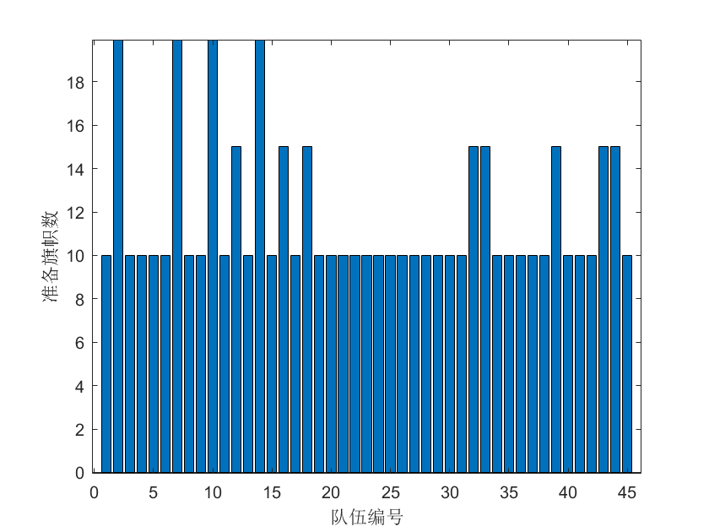

## 计算总计数量

使用matlab对为各国准备的最少旗帜数量求和得到结果：



加上亚运会会旗和主办方国旗各一面的结果为：



# 问题三求解

## 问题三求解思路

采用最奢侈的做法，即只用新的旗帜，当天用过的旗帜便不能再用。

考虑本届亚运会田径赛事一共48个项目。一个队伍在这些项目中最多获取48*2=96枚奖牌，即为每个参赛队伍最多准备96面旗帜。



每天的主办方国旗和亚运会会旗也及时换新，各准备7面。





## 计算总计数量

对为各国准备的最大旗帜数量求和得到结果：



加上亚运会会旗和主办方国旗各一面的结果为：



共计45*96+7+7=4334面。

## 模型的不足

该模型对于旗帜磨损的考虑太过片面，没有对更深入的因素进行考虑，光有广度欠缺深度。

# 问题四求解

## 问题四求解思路

数据处理，读取Excel文件，遍历每个sheet，读取B列和F列的数据，遍历每行数据，从B列数据中提取国家名称，检查是否是需要的国家，将当前届结果放入总结果矩阵。

## 得到表格

|  |  |  |  |  |  |  |  |
| --- | --- | --- | --- | --- | --- | --- | --- |
| 【】 | Afghanistan | Bahrain | Bangladesh | Bhutan | Brunei | Cambodia | China |
| 1951 | 0 | 0 | 0 | 0 | 0 | 0 | 0 |
| 1954 | 0 | 0 | 0 | 0 | 0 | 0 | 0 |
| 1958 | 0 | 0 | 0 | 0 | 0 | 0 | 0 |
| 1962 | 0 | 0 | 0 | 0 | 0 | 0 | 0 |
| 1966 | 0 | 0 | 0 | 0 | 0 | 0 | 0 |
| 1970 | 0 | 0 | 0 | 0 | 0 | 0 | 0 |
| 1974 | 0 | 0 | 0 | 0 | 0 | 0 | 21 |
| 1978 | 0 | 0 | 0 | 0 | 0 | 0 | 34 |
| 1982 | 0 | 1 | 0 | 0 | 0 | 0 | 35 |
| 1986 | 0 | 1 | 0 | 0 | 0 | 0 | 43 |
| 1990 | 0 | 0 | 0 | 0 | 0 | 0 | 61 |
| 1994 | 0 | 0 | 0 | 0 | 0 | 0 | 47 |
| 1998 | 0 | 0 | 0 | 0 | 0 | 0 | 39 |
| 2002 | 0 | 4 | 0 | 0 | 0 | 0 | 41 |
| 2006 | 0 | 14 | 0 | 0 | 0 | 0 | 31 |
| 2010 | 0 | 9 | 0 | 0 | 0 | 0 | 36 |
| 2014 | 0 | 18 | 0 | 0 | 0 | 0 | 40 |
| 2018 | 0 | 22 | 0 | 0 | 0 | 0 | 34 |

由于45个国家所占篇幅众多，不方便一一列举，这里仅列出前七个国家（按英文名称排序）的数据

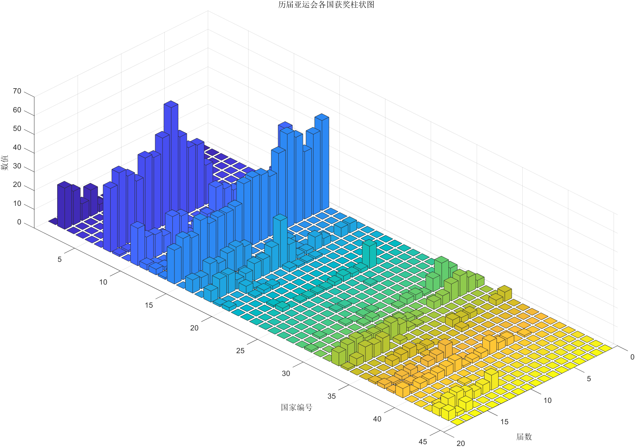

由于每届产生的奖牌总数可能不同，需要将数据归一化，以获奖占比为评估指标

得到结果（只列出前七个国家或地区）：

|  |  |  |  |  |  |  |  |
| --- | --- | --- | --- | --- | --- | --- | --- |
|  | Afghanistan | Bahrain | Bangladesh | Bhutan | Brunei | Cambodia | China |
| 1951 | 0 | 0 | 0 | 0 | 0 | 0 | 0 |
| 1954 | 0 | 0 | 0 | 0 | 0 | 0 | 0 |
| 1958 | 0 | 0 | 0 | 0 | 0 | 0 | 0 |
| 1962 | 0 | 0 | 0 | 0 | 0 | 0 | 0 |
| 1966 | 0 | 0 | 0 | 0 | 0 | 0 | 0 |
| 1970 | 0 | 0 | 0 | 0 | 0 | 0 | 0 |
| 1974 | 0 | 0 | 0 | 0 | 0 | 0 | 0.214285714 |
| 1978 | 0 | 0 | 0 | 0 | 0 | 0 | 0.295652174 |
| 1982 | 0 | 0.008333333 | 0 | 0 | 0 | 0 | 0.291666667 |
| 1986 | 0 | 0.007936508 | 0 | 0 | 0 | 0 | 0.341269841 |
| 1990 | 0 | 0 | 0 | 0 | 0 | 0 | 0.462121212 |
| 1994 | 0 | 0 | 0 | 0 | 0 | 0 | 0.361538462 |
| 1998 | 0 | 0 | 0 | 0 | 0 | 0 | 0.286764706 |
| 2002 | 0 | 0.029411765 | 0 | 0 | 0 | 0 | 0.301470588 |
| 2006 | 0 | 0.102941176 | 0 | 0 | 0 | 0 | 0.227941176 |
| 2010 | 0 | 0.0625 | 0 | 0 | 0 | 0 | 0.25 |
| 2014 | 0 | 0.127659574 | 0 | 0 | 0 | 0 | 0.283687943 |
| 2018 | 0 | 0.151724138 | 0 | 0 | 0 | 0 | 0.234482759 |

根据往届各参赛队获得的奖牌占比预测今年可能获得的奖牌占比建立模型,采用线性回归模型进行预测，得到预测2023年各个参赛队伍获得奖牌占比。为了使数据合理，继续将数据进行正向化和归一化。

得到结果：

|  |  |  |  |  |  |  |  |  |  |  |
| --- | --- | --- | --- | --- | --- | --- | --- | --- | --- | --- |
| 1951 | 0 | 0 | 0 | 0 | 0 | 0 | 0 | 0 | 0 | 0.346938776 |
| 1954 | 0 | 0 | 0 | 0 | 0 | 0 | 0 | 0.012195122 | 0 | 0.170731707 |
| 1958 | 0 | 0 | 0 | 0 | 0 | 0 | 0 | 0 | 0 | 0.113924051 |
| 1962 | 0 | 0 | 0 | 0 | 0 | 0 | 0 | 0 | 0 | 0.164705882 |
| 1966 | 0 | 0 | 0 | 0 | 0 | 0 | 0 | 0 | 0 | 0.120879121 |
| 1970 | 0 | 0 | 0 | 0 | 0 | 0 | 0 | 0 | 0 | 0.166666667 |
| 1974 | 0 | 0 | 0 | 0 | 0 | 0 | 0.214285714 | 0 | 0 | 0.153061224 |
| 1978 | 0 | 0 | 0 | 0 | 0 | 0 | 0.295652174 | 0 | 0 | 0.156521739 |
| 1982 | 0 | 0.008333333 | 0 | 0 | 0 | 0 | 0.291666667 | 0 | 0 | 0.175 |
| 1986 | 0 | 0.007936508 | 0 | 0 | 0 | 0 | 0.341269841 | 0 | 0 | 0.071428571 |
| 1990 | 0 | 0 | 0 | 0 | 0 | 0 | 0.462121212 | 0 | 0 | 0.045454545 |
| 1994 | 0 | 0 | 0 | 0 | 0 | 0 | 0.361538462 | 0 | 0 | 0.023076923 |
| 1998 | 0 | 0 | 0 | 0 | 0 | 0 | 0.286764706 | 0 | 0 | 0.110294118 |
| 2002 | 0 | 0.029411765 | 0 | 0 | 0 | 0 | 0.301470588 | 0 | 0 | 0.125 |
| 2006 | 0 | 0.102941176 | 0 | 0 | 0 | 0 | 0.227941176 | 0 | 0 | 0.066176471 |
| 2010 | 0 | 0.0625 | 0 | 0 | 0 | 0 | 0.25 | 0 | 0 | 0.083333333 |
| 2014 | 0 | 0.127659574 | 0 | 0 | 0 | 0 | 0.283687943 | 0.007092199 | 0 | 0.092198582 |
| 2018 | 0 | 0.151724138 | 0 | 0 | 0 | 0 | 0.234482759 | 0.006896552 | 0 | 0.137931034 |
| 2023 | 0 | 0.095052605 | 0 | 0 | 0 | 0 | 0.399024682 | 0.001859768 | 0 | 0.052573444 |

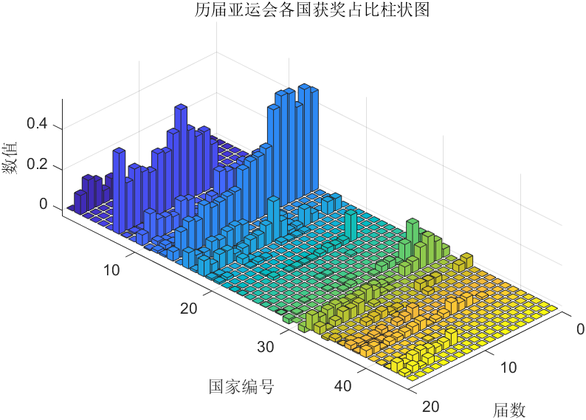

由于2023年田径项目共产生48*3=144枚奖牌，将预测的占比乘奖牌总数，得预测的奖牌数，根据预测的结果决定每种旗帜准备的数量（此处仅为前10个国家）。

|  |  |  |  |  |  |  |  |  |  |  |
| --- | --- | --- | --- | --- | --- | --- | --- | --- | --- | --- |
| 2023预测奖牌数 | 0 | 13.68757506 | 0 | 0 | 0 | 0 | 57.45955418 | 0.267806566 | 0 | 7.570575998 |
| 向下取整(负数取0) | 0 | 13 | 0 | 0 | 0 | 0 | 57 | 0 | 0 | 7 |
| 准备的旗帜数 | 10 | 13 | 10 | 10 | 10 | 10 | 57 | 10 | 10 | 10 |

观察整体数据得知，仅三个国家获得奖牌数超过十，则可以发现即使在颁奖项目最多的10月3日，绝大多数国家都不能达到每个项目都有升旗的机会，更别说拿满当天的20枚奖牌，所以当天需要准备20枚旗帜的概率微乎其微，这里我们便忽略不计，退一步以10月3日的颁奖项目数为最低保障，如果预测该国家2023年获奖牌数小于10，则为其准备10面旗帜以作保障，若大于10，则为该队伍准备所预测获奖数相等的旗帜数量。

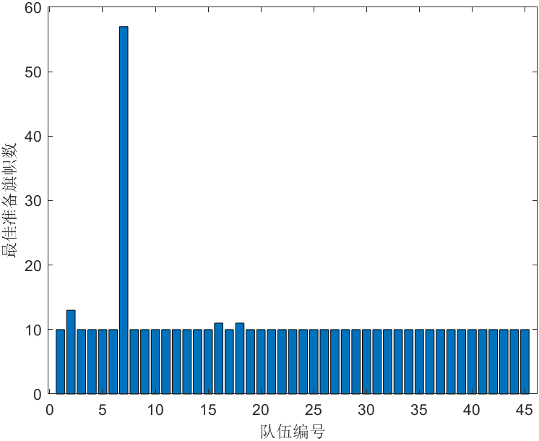

为了照顾到亚运会和主办方，亚运会旗和主办方旗任采用一天两换为最好方式，并每天留两面旗备用。

## 计算总计数量





最终算的旗帜总数为492+2*4*7=548枚

# 参考文献

1. 司守奎. 数学建模算法与应用-第3版[M]. 国防工业出版社, 2021.

代码清单 1数据预处理

|  |
| --- |
| clc, clear;  % 1. 读取Excel文件的5个sheet  file_path = '亚运会奖牌数据.xlsx';  % 获取Excel文件信息  [~, sheetNames] = xlsfinfo(file_path);  % sheets = [6, 5, 4, 3, 2]; % 使用工作表的索引  sheets = 20:-1:3;  % 初始化结果矩阵  result_matrix = zeros(length(sheets), 45);  % 参加亚运会的国家列表  countries = {'Afghanistan', 'Bahrain', 'Bangladesh', 'Bhutan', 'Brunei', 'Cambodia', 'China', 'Hong Kong', 'Macau', ...  'India', 'Indonesia', 'Iran', 'Iraq', 'Japan', 'Jordan', 'Kazakhstan', 'North Korea', 'South Korea', 'Kuwait', ...  'Kyrgyzstan', 'Laos', 'Lebanon', 'Malaysia', 'Maldives', 'Mongolia', 'Myanmar', 'Nepal', 'Oman', ...  'Pakistan', 'Palestine', 'Philippines', 'Qatar', 'Saudi Arabia', 'Singapore', 'Sri Lanka', 'Syria', 'Chinese Taipei', ...  'Tajikistan', 'Thailand', 'Timor-Leste', 'Turkmenistan', 'United Arab Emirates', 'Uzbekistan', 'Vietnam', 'Yemen'};  % 遍历每个sheet  for sheet_index = 1:length(sheets)  sheet_index_numeric = sheets(sheet_index); % 获取工作表索引  sheet_name = sheetNames{sheet_index_numeric}; % 直接使用索引作为工作表名称    % 读取B列和F列的数据  country_data = readcell(file_path, 'Sheet', sheet_name, 'Range', 'B:B');  medal_data = readmatrix(file_path, 'Sheet', sheet_name, 'Range', 'F:F');    % 初始化当前届的结果向量  current_sheet_result = zeros(1, 45);    % 遍历每行数据  for row = 2:length(country_data)  % 从B列数据中提取国家名称  full_country_name = string(country_data{row});  country = extractBetween(full_country_name, 1, strlength(full_country_name));    % 检查是否是需要的国家  country_index = find(strcmp(countries, country));    if ~isempty(country_index)  % 更新当前届的结果向量  current_sheet_result(country_index) = medal_data(row-1);  end  end    % 将当前届结果放入总结果矩阵  result_matrix(sheet_index, :) = current_sheet_result;  end  % 打印结果矩阵  disp('历届亚运会获奖数矩阵：');  disp(result_matrix);  % result_matrix是一个5x45的矩阵，countries是一个包含国家名称的cell数组  % 初始化新矩阵  new_matrix = cell(19, 46);  % 将国家名称添加到首行  new_matrix(1, 2:end) = countries;  % 将年份添加到首列  new_matrix(2:end, 1) = {'1951','1954','1958','1962','1966','1970','1974','1978','1982','1986','1990','1994','1998','2002', '2006', '2010', '2014', '2018'};  % 将result_matrix的数据复制到新矩阵中  for i = 1:18  new_matrix(i+1, 2:end) = num2cell(result_matrix(i, :));  end  % 打印新矩阵  disp(new_matrix); |

代码清单 2 线性回归预测

|  |
| --- |
| clc,clear;  % 1. 读取数据  output = readmatrix('output.xlsx');    % 2. 提取历届亚运会的奖牌数据  years = output(1:18, 1); % 前18行是年份  x = years;  X = [ones(18,1) x];  Z = zeros(19,46);  Z(1:18,:) = output;  Z(19,1) = 2023;  for i = 2:46  Y = output(1:18, i);  [b,bint,r,rint,stats]=regress(Y,X);  Z(19,i)=b(1)+b(2)*Z(19,1) ;  end    % 预测结果归一化  sum_predict = sum(Z(19,2:end));    for i = 2:46  Z(19,i)=Z(19,i)/sum_predict;  end  % 4. 保存结果到 predict.xlsx  xlswrite('predict.xlsx', Z, 'Sheet1'); |

代码清单 3 归一化处理

|  |
| --- |
| % 归一化处理  for i = 2:19  % 计算每行的和  row_sum = sum(cell2mat(new_matrix(i, 2:end)));    % 对每个元素进行归一化处理  new_matrix(i, 2:end) = num2cell(cell2mat(new_matrix(i, 2:end)) / row_sum);  end  % 打印归一化后的矩阵  disp(new_matrix);  % 指定要保存到的 Excel 文件路径  file_path = 'output.xlsx';  % 使用 writematrix 将矩阵保存到 Excel 文件  writecell(new_matrix, file_path); |

代码清单 4 绘图程序

|  |
| --- |
| % 获取矩阵的行和列数  [num_rows, num_columns] = size(result_matrix);  % 创建行和列的坐标  x = 1:num_columns;  y = 1:num_rows;  % 生成网格坐标  [X, Y] = meshgrid(x, y);  % 使用 bar3 函数绘制三维柱状图  figure;  bar3(result_matrix);  % 添加轴标签和标题  xlabel('国家编号');  ylabel('届数');  zlabel('数值');  title('历届亚运会各国获奖柱状图');  % 设置图形属性  grid on;  colormap('parula'); % 设置颜色映射  % 调整视角  view(45, 30);   % 获取矩阵的行和列数  res = Z(1:19,2:46);  [num_rows, num_columns] = size(res);  % 创建行和列的坐标  x = 1:num_columns;  y = 1:num_rows;  % 生成网格坐标  [X, Y] = meshgrid(x, y);  % 使用 bar3 函数绘制三维柱状图  figure;  bar3(res);  % 添加轴标签和标题  xlabel('国家编号');  ylabel('届数');  zlabel('数值');  title('历届亚运会各国获奖占比柱状图');  % 设置图形属性  grid on;  colormap('parula'); % 设置颜色映射  % 调整视角  view(45, 30); |
| % 统计近5届各个队伍获得奖牌总数  latest_5 = sum(result_matrix(14:1:18,1:end),1);  % 以获奖数对这45个队伍进行分组，分为：A组（<=10），B组(<=50)，C组(>50)（用1，2，3编号）  % 获得每个国家编号对应的组号  latest_5_class = zeros(1,45);  for i=1:45  if latest_5(1,i)>10*5  latest_5_class(1,i) = 3;    elseif latest_5(1,i)>10  latest_5_class(1,i) = 2;  else  latest_5_class(1,i) = 1;  end  end  min_flags = latest_5_class*5+5;  min_total = sum(min_flags);  % 绘制近5届奖牌数，分组情况以及每个队伍准备的最少旗帜数  figure;  bar(latest_5)  xlabel('队伍编号');  ylabel('近5年获奖总数');  figure;  bar(min_flags)  xlabel('队伍编号');  ylabel('准备旗帜数'); |
| %% 绘制预测的2023（19届）以及历届亚运会各国获奖占比柱状图  % 获取矩阵的行和列数  res = Z(1:19,2:46);  [num_rows, num_columns] = size(res);  % 创建行和列的坐标  x = 1:num_columns;  y = 1:num_rows;  % 生成网格坐标  [X, Y] = meshgrid(x, y);  % 使用 bar3 函数绘制三维柱状图  figure;  bar3(res);  % 添加轴标签和标题  xlabel('国家编号');  ylabel('届数');  zlabel('数值');  title('历届亚运会各国获奖占比柱状图');  % 设置图形属性  grid on;  colormap('parula'); % 设置颜色映射  % 调整视角  view(45, 30); |
| %% 绘制各队伍最佳旗帜准备数量柱状图  predict = xlsread('predict.xlsx', 'Sheet1');  best_flag = predict(22,2:46);  bar(best_flag)  xlabel('队伍编号');  ylabel('最佳准备旗帜数'); |